GIÁO HỘI PHẬT GIÁO VIỆT NAM
HỌC VIỆN PHẬT GIÁO VIỆT NAM TẠI TP. HỒ CHÍ MINH
………………
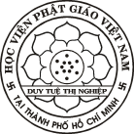

NGUYỄN THỊ A
PD : THÍCH NGUYÊN B
MTS: 1000

Môn: PHẬT HỌC
Đề tài: TỨ DIỆU ĐẾ

TIỂU LUẬN NGHIÊN CỨU

Giảng viên phụ trách:

TP.HỒ CHÍ MINH – NĂM 20……

